Специалисты филиала приняли участие в семинаре-совещании по возделыванию овощных культур и картофеля

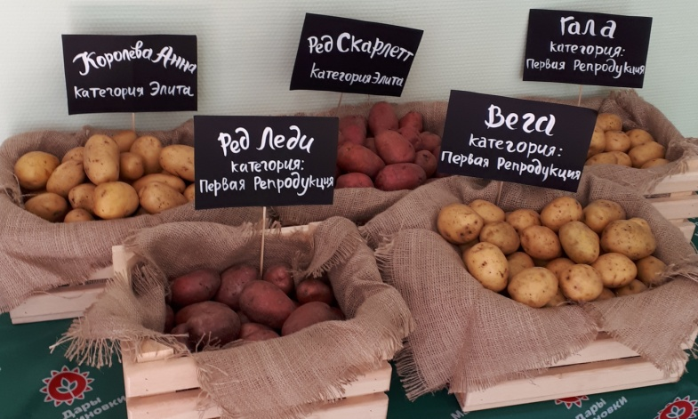
Фото 1.Наиболее распространенные сорта картофеля, возделываемые в Красноярском крае
Специалисты филиала ФГБУ «Россельхозцентр» по Красноярскому краю приняли участие в семинаре-совещании «Технологии возделывания перспективных сортов и гибридов овощных культур и картофеля, рекомендованных для возделывания на территории Красноярского края», состоявшемся 28 марта в ООО «СХП Дары Малиновки» Сухобузимского района.
Производственные посадки картофеля в крае занимают около 6 тыс. га, овощных культур – 1,5 тыс. га. Специалисты филиала ежегодно перед высадкой картофеля в поле проводят клубневой анализ для установления степени его инфицированности и выявления восприимчивых к заболеваниям сортов. Так, в 2018 году весенним клубневым анализом было охвачено 9,2 тыс.т (70% от высаженного объема). В течение вегетационного периода ведутся фенологические наблюдения за 18 видами вредных объектов овощных культур и картофеля, фитосанитарный мониторинг посадок, которые позволяют осуществлять сельхозтоваропроизводителям защитные мероприятия наиболее эффективно. В 2018 году сотрудниками Россельхозцентра было обследовано 60% посадок картофеля и 70% посевов овощных культур. Пестицидные обработки были проведены против 8 видов вредителей и болезней на 4,8 тыс. га.
С докладом о фитосанитарной обстановке на посадках овощных культур и картофеля выступила заместитель руководителя филиала З.В. Малахова. Она проинформировала о наиболее распространенных в крае вредителях и болезнях, сроках их появления, порогах вредоносности при которых необходимо начинать защитные мероприятия и ознакомила с прогнозом их развития на 2019 год. Так же вниманию слушателей были представлены результаты испытаний филиалом биологического препарата «Восток ЭМ 1» против сосудистого бактериоза капусты.

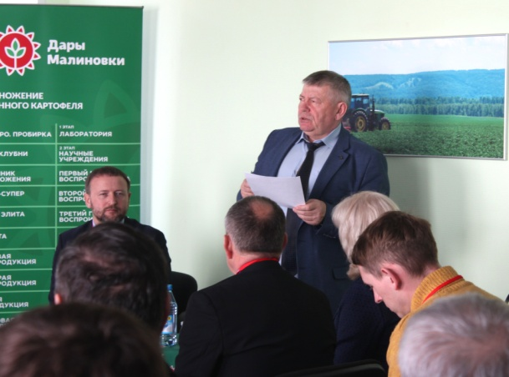 | 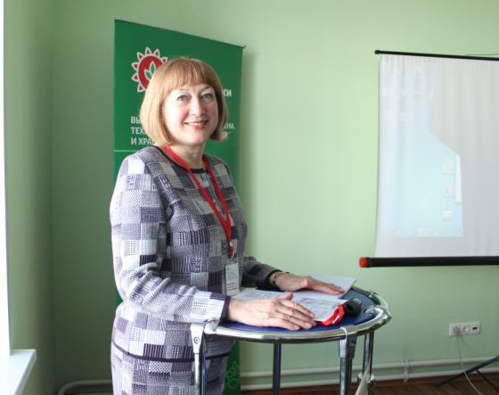
Фото 2. Зам. министра сельского хозяйства и торговли Красноярского края С.В. Брылев информирует о состоянии овощеводства и картофелеводства в крае | Фото 3. Зам. руководителя филиала ФГБУ «Россельхозцентр» по Красноярскому краю З.В. Малахова докладывает о фитосанитарной обстановке на посадках картофеля и овощных культур

«Около 80% посадок капусты расположены в пригороде Красноярска – в Березовском районе,- сказала З.В. Малахова. В связи с нарушением севооборотов, плохой уборкой растительных остатков идет интенсивное накопление инфекции сосудистого бактериоза в почве и распространение заболевания на посадках. По среднемноголетним данным к концу вегетации заболеванием поражается более 80% посадок капусты с распространенностью около 30% и развитием 6%. Пораженные сосудистым бактериозом кочаны более восприимчивы к слизистому бактериозу, плохо хранятся».
Препарат «Восток ЭМ-1» представляет собой смешанные культуры полезных микроорганизмов - фотосинтезирующие, молочнокислые бактерии, дрожжи, актиномицеты. Опыты были заложены в пригородном хозяйстве - ООО «Возрождение» Березовского района, и показали хорошие результаты.
Так, внесение препарата в почву перед высадкой рассады (5 л/га) и однократная обработка по вегетации (0,6 л/га) оказало положительное влияние на состояние почвы: количество почвенной инфекции возбудителя сосудистого бактериоза снизилось более чем в 2 раза, а содержание нитратного азота увеличилось в 1,5 раза. При этом распространенность заболевания на посадках капусты по вегетации снизилась в 1,5 раза, а развитие – почти в 2 раза. Все это привело к росту урожайности капусты на 30%.
Трехкратная обработка препаратом «Восток ЭМ 1» посадок капусты: в фазу мутовки листьев, в фазу завязывания кочана, и в фазу рыхлого кочана (по 0,6 л/га) сдерживала численность личинок капустных мух, которые являются одной из причин поражения капусты сосудистым бактериозом, так как инфекция попадает в растение через места проникновения личинок, и снизила развитие сосудистого бактериоза более чем в 1,5 раза. Так как препарат проявил и ростостимулирующие свойства, прибавка урожая составила 62%.
«Данный препарат интересен и с точки зрения развития нового приоритетного направления в аграрном секторе – органического производства», - отметила З.В.Малахова.
Мероприятие было организовано министерством сельского хозяйства и торговли Красноярского края. В нем приняли участие ученые ФГБОУ ВО «КрасГАУ», ФГБУ «Госсорткомиссия», ООО «СеДеК», начальники и специалисты районных управлений сельского хозяйства, руководители и агрономы сельхозпредприятий, индивидуальные предприниматели и главы крестьянских (фермерских) хозяйств.

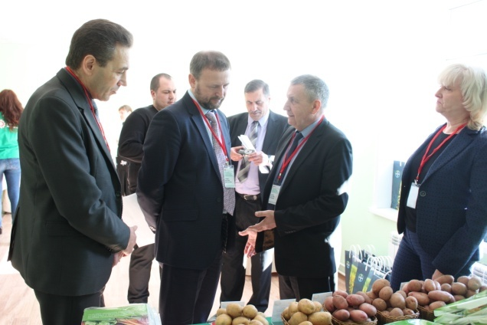 | 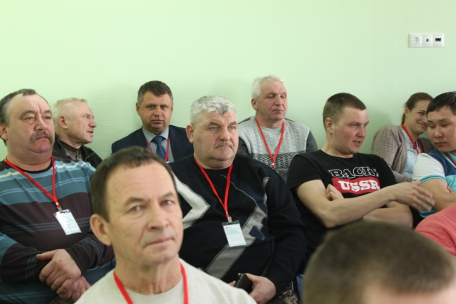
Фото 4. Участники семинара-совещания

